重庆科技学院
上机实验报告（上机操作类）
课程名称 | 云应用系统开发技术 |  | 实验项目 | 实验三：编写单元测试并测试覆盖率
机房名称 | I216 |  | 上机时间 | 2021-4-25
指导老师 | 袁波 |  | 上机成绩
学生姓名 | 赵辛淋 | 学号 | 2018443789 | 专业班级 | 软件1802
一、上机操作目的和要求
参考教材《云应用系统开发技术》的第5章“自动化测试”，在本机开发环境中，编写单元测试案例，执行并查看测试覆盖率。
二、上机操作需要的软、硬件
Windows、eclipse
三、上机操作内容（老师布置的具体任务）
- 普通的单元测试，执行并查看测试覆盖率
- Mock的单元测试，执行并查看测试覆盖率
四、上机操作的基本步骤
本书的示例代码托管在 GitLab 上，是开放的，您可以自行下载。下面提到的UnitTestExample1和UnitTestExample2都在unit_test文件夹中。
https://gitlab.com/bobyuan/20190224_cloudappdev_code
请确保本机的Eclipse开发环境已经搭建好，且安装了插件： Eclemma Java Code Coverage。
- 在Eclipse开发环境中导入UnitTestExample1，执行并查看测试覆盖率
- 在UnitTestExample1中自行增加一个待测功能，并编写测试案例，执行并查看测试覆盖率
- 使用测试驱动开发的方法（先写测试案例，注意是Junit3，再写实现），增加一个其他的逻辑，并在单元测试案例中对它进行测试。
- 在Eclipse开发环境中导入UnitTestExample2，执行并查看测试覆盖率
- 在UnitTestExample2中自行增加一个待测功能，并编写Mock测试案例，执行并查看测试覆盖
- 使用测试驱动开发的方法（先写测试案例，注意是Junit4，再写实现），增加一个其他的逻辑，并在单元测试案例中对它进行Mock测试。
- 上机操作的结果截图及还存在的问题
- test1覆盖率
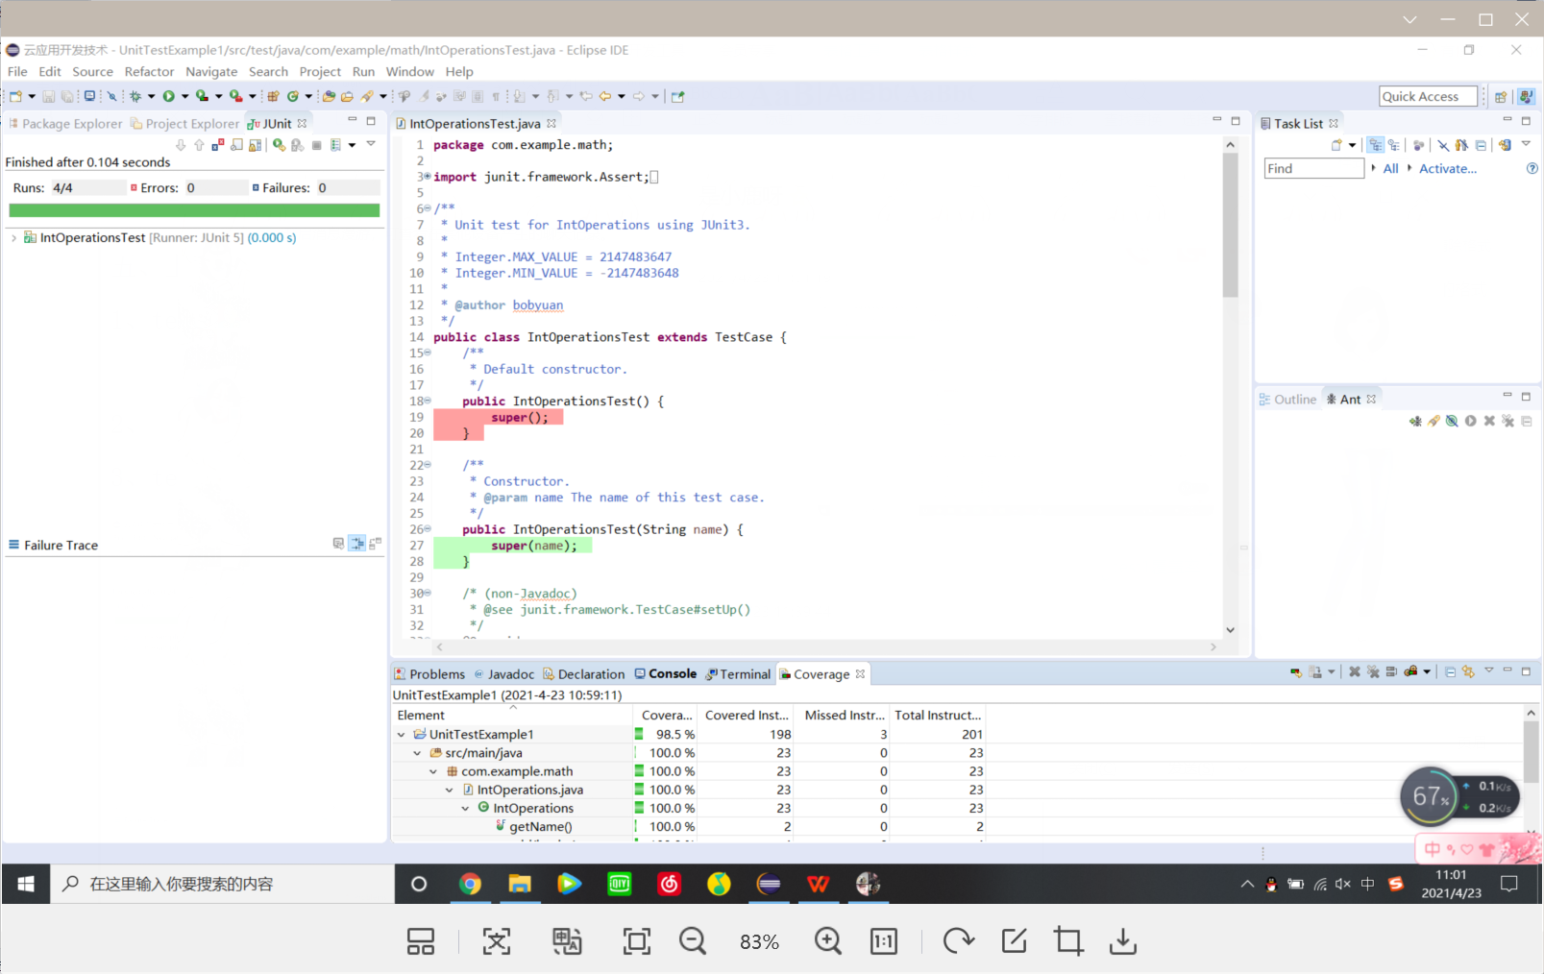
- 新增乘法测试multiply并测试覆盖率
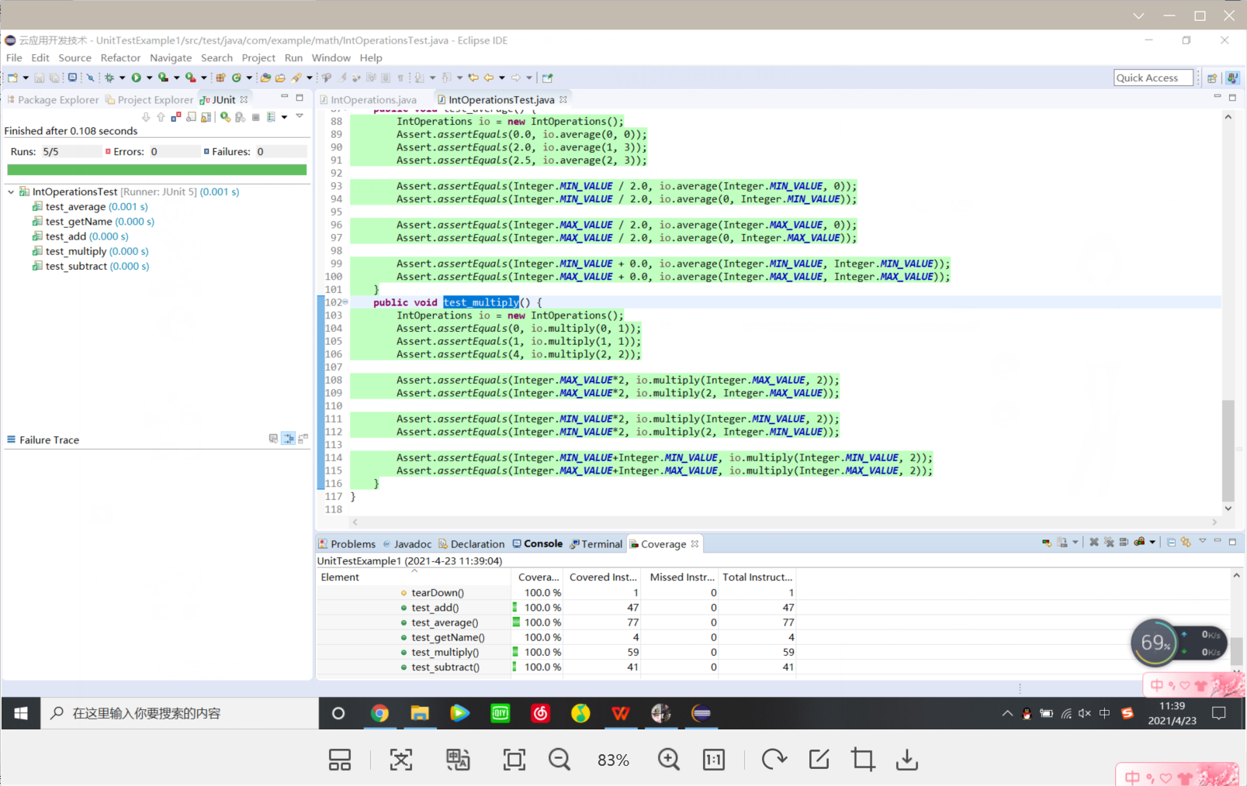
3、test2覆盖率
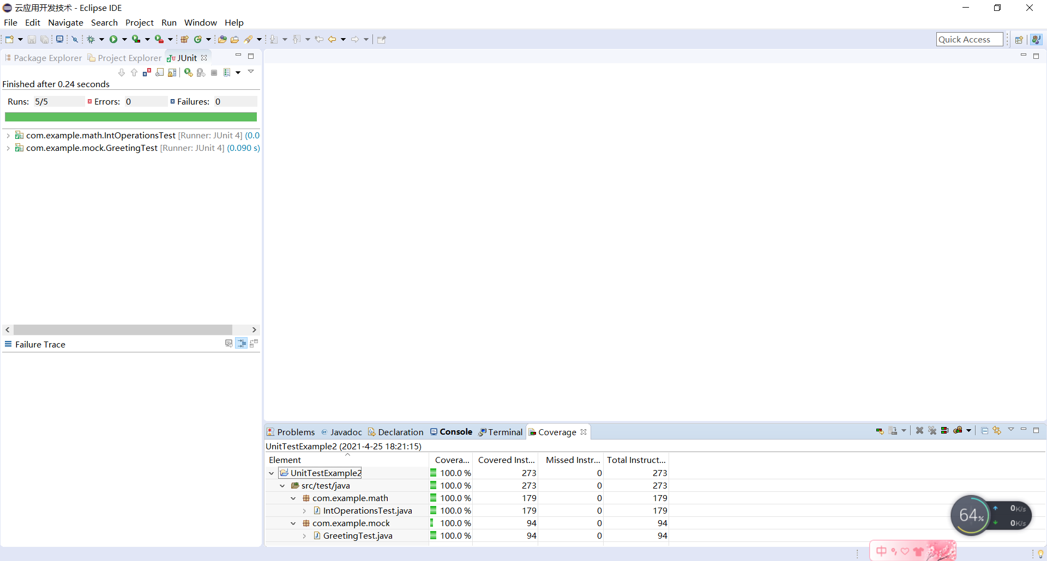
- 新增输出食物味道并测试覆盖率
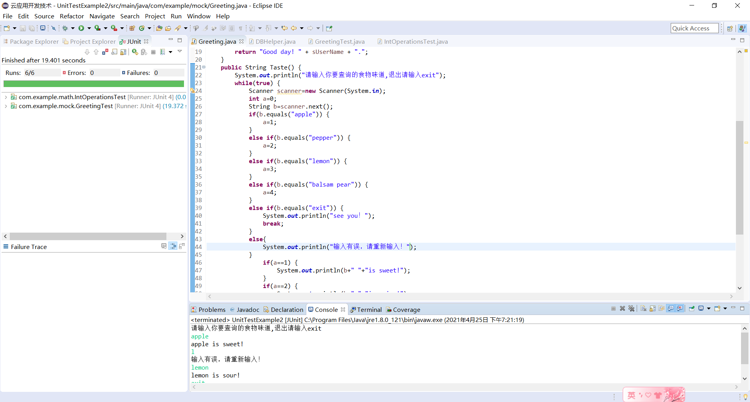
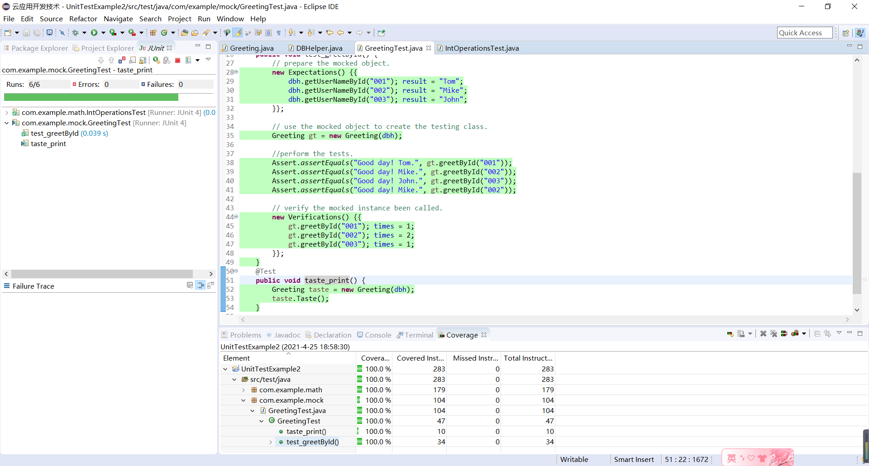
- 上机操作的收获及心得
这次实验主要对test1进行了普通的单元测试和test2的mock测试，总体操作下来并不困难，mock的思想是伪造一个DBHelper对象，让它在指定的某个或某几个user_id下返回某些确定的值，这样，上层依赖于DBHelper对象的模块就能测试了。
建议：正文采用小四宋体，代码用5号Times new Roman字体

